**Tanuló tájékoztató és Vállalási feltételek „A” Kategória**

**1.Képzőszerv**: SZAT-ER SULI Kft, 4026 Debrecen Bethlen utca 47/8/1, Adószáma: 29034426-1-09

Telefon. 70/ 201 26 72,

**E-mail**: stopautosiskola01@gmail.com

**Web**: https://www.stopautossuli.com/

**2.Iskolavezető**: Szathmári Éva, telefon 70/201 2672, email: erdei.eva69@freemail.hu

**3.Cégforma**: Korlátolt felelősségű társaság

**4.Nyilvántartási szám**: 9027024

**5.Ügyfelfogadó**:4200 Hajdúszoboszló, Jókai sor 007. pavilon, 4029 Debrecen Csapó utca 58.

**Nyitvatartási idő**:

4029 Debrecen Csapó utca 58 Hétfőtől- Péntekig 13:00-17:00-ig

illetve 4200 Hajdúszoboszló, Jókai sor 7. pavilon Hétőtől-Csütörtökig 14:00-16:00-ig és pénteken 15:00-17:00-ig

vagy **megbeszélt** **más** **időpontban**

**6.Telephely:** 4026 Debrecen, Bethlen utca 47 8/1

**7.Tanfolyamra** **való** **felvétel** **módja**: személyesen, jelentkezési lap és szerződéskitöltésével és aláírásával történik

**8.Tanfolyamra felvétel feltétele:**

* érvényes személyi igazolvány
* lakcímkártya
* igazolt alapfokú iskolai végzettség
* megkötött tanulmányi szerződés
* az előírt egészségi alkalmassági orvosi véleményt a házi orvosnál lehet beszerezni az I-es alkalmassági csoportba.

**Életkori megfelelés táblázat szerint: (vagy annál fél évvel fiatalabb)**

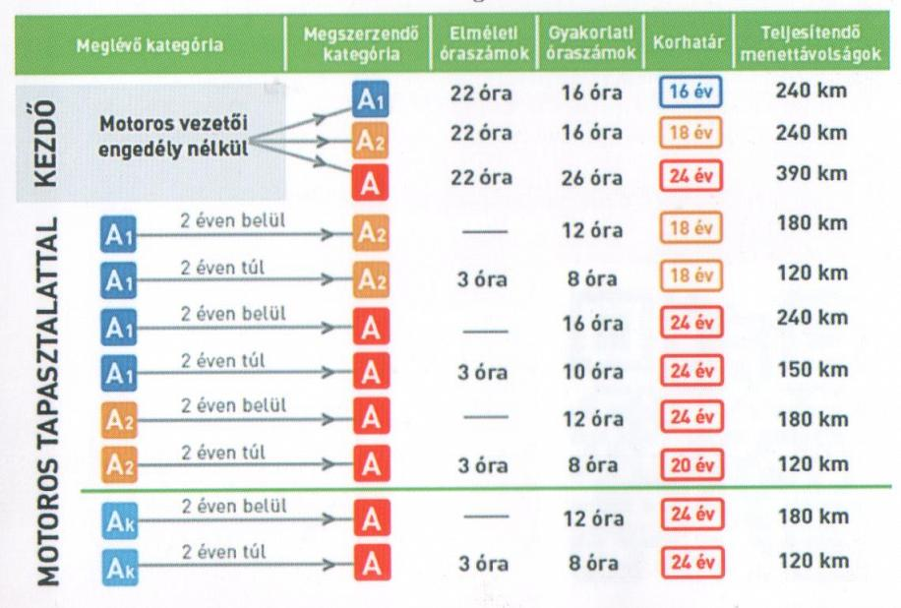

**9.Elméleti vizsgára bocsátás feltételei:**

* Fenti táblázat alapján, legfeljebb 3 hónappal fiatalabb
* elvégzett elméleti tanfolyam
* elmélet vizsgadíj befizetése
* az elméleti tanfolyam megkezdése óta eltelt idő kevesebb, mint 9 hónap
* jelentkező írni, olvasni tud és az alapfokú iskolai végzettségről nyilatkozik
* érvényes orvosi alkalmassági igazolás (a háziorvosnál lehet beszerezni, az I.alkalmassági csoportba)

Amennyiben a tanuló a tanfolyam kezdetétől számított 12 hónapon belül nem teszi le sikeresen az elméleti vizsgáit, akkor csak a teljes tanfolyam megismétlését követően jelenthető le ismét elméleti vizsgára. A sikeres közlekedési alapismeretek vizsga 2 évig érvényes

**Gyakorlati** **vizsgára** **bocsátás** **feltételei**:

A jogszabályban a vezetői engedély kiadásának feltételéül előirt életkort betöltötte.

Kötelező óraszám levezetése és az előirt menettávolság teljesítése (Fenti táblázat szerint).

Gyakorlati vizsgadíj befizetése

A gyakorlati oktatás a sikeres elméleti vizsgát követően kezdhető meg. A gyakorlat órák időpontját a szakoktatóval lehet egyeztetni. A gyakorlati órák időtartama 50 perc. A gyakorlati vezetés idejét az oktatóval egyeztetett időpont előtt legkésőbb 24 órával lehet megváltoztatni. Lemondás nélkül meg nem jelent vezetési óránál az óradíj felszámolásra kerül.

**10.Elméleti képzés tantárgyai:**

|  |  |  |  |  |  |
| --- | --- | --- | --- | --- | --- |
|  | A,+24 | A1, 2 éven túl | A1,2 éven belül | A2, 2 éven túl | A2, 2 éven belül |
| Közlekedési alapismeretek | 14 óra | 1 óra | - | 1 óra | - |
| Járművezetés elmélete | 6 óra | 1 óra | - | 1 óra | - |
| Szerkezeti és üzemeltetési ismeretek | 2 óra | 1 óra | - | 1 óra | - |

Tanóra időtartama 45 perc

**Elméleti oktatás ismertetése E-learning képzés formájában**

Az E-learning az elektronikus távoktatást jelenti, amely hozzáféréséhez egy internet eléréssel rendelkező számítógép szükséges. Az E-learning képzés teljesítése időben korlátozott, beregisztrálás után 90 napon belül el kell kezdeni a tanfolyamot, majd a kezdés után 90 nap és 60 óra áll a tanuló rendelkezésére, amit saját haladási ütem, időbeosztás szerint lehet elvégezni. Hosszabbításra van lehetőség.

**A hiányzáspótlásának módja:**

* A tanóra kezdete előtt min 24 órával fizetési kötelezettség nélkül lemondhatja a gyakorlati óráit, egyéb esetben az óradíj kifizetése felszámolásra kerül
* Az elméleti előadások pótlása ingyenes, bármely párhuzamosan futó vagy soron következő, azonos kategóriájú tanfolyamban

**11.Járműhasználat:**

Yamaha FZX750

Gyakorlati képzőszerv: MOTORSULI, mellyel szerződéses jogviszonyban állunk.

Lehetőséget biztosítunk saját jármű használatára melynek feltételeit megállapodásban rögzítjük.

**12.Tandíjak**, **vizsgadíjak**:

Elméleti oktatás díja: 44.500 Ft

Elméleti vizsgadíj: 11.400 Ft

Gyakorlati oktatás díj 175.500 Ft

Járműkezelési vizsgadíj 9.800 Ft

Forgalom vizsgadíj 26.200 Ft

Rutinpálya használati díj 20.400 Ft

Összesen:287.800 Ft

A forgalom vizsgadíj befizetésének helye: Debrecen, Széchenyi utca 46.

**13.A pótórák díja megegyezik az alap óradíjakkal.**

Fizetési módok: bankszámlára átutalással, személyesen az ügyfélszolgálatunkon

Részletfizetési lehetőséget biztosítunk.

**14.A tanuló áthelyezés és a teljesített oktatásról szóló igazolás kiadásának módja:**

A tanuló kérésére az iskolavezető köteles kiállítani a „képzési igazolást” 3 példányban és a tanulónak 2 példányban átadni, három munkanapon belül. A befizetett, de le nem vezetett órák díját a képzőszerv az igazolás kiadásával egyidejűleg készpénzben visszafizeti, illetve ha a tanuló részéről tartozás áll fent azt kiegyenlíti.

**15.Oktatási** **helyszínek**:

* Elmélet:4200 Hajdúszoboszló Arany János u 2, vagy E-learning
* Alapoktatás: Debrecen, Bartók Béla 115.
* Főoktatás: Debrecen

**16.Képzésért felelős**:

Közúti Vizsgáztatási Igazgatóság, Kelet-Magyarország Járművezető Vizsgáztatási és Utánképzési Főosztály

Hajdú-Bihar Megyei Vizsgaszervezési és Utánképzési Osztály

4025, Debrecen, Széchenyi utca 46

E-mail: [hajdu@kavk.hu](mailto:hajdu@kavk.hu) telefonszám:+36-52-502-103

http://vizsgakozpont.hu

Engedélyező hatóság és felügyeleti szerv: Innovációs és Technológiai Minisztérium Közúti Gépjármű- Közlekedési hatóság 1440 Budapest pf 1,Telefon 06-1-4771551

Web: <https://www.kormany.hu/hu/innovacios-es-technologiai-miniszterium>

**Közúti elsősegélynyújtó tanfolyam és vizsga**

Az Alapfokú közúti elsősegélynyújtás vizsga felkészítő tanfolyamot iskolánk megszervezi, szakképzett oktató előadásával (13.000 ft/fő),Hajdúszoboszló és Debrecen városában,de a vizsga a Magyar Vöröskereszt szervezésében zajlik (Debrecen, Hatvan utca 37. )

Vizsgadíja: 18.000 Ft (A vizsgadíj iskolánktól független)

Szakirányú végzettség esetén felmentés lehetséges a 24/2005-GKM rendelet 3. számú melléklete alapján (pl.: orvos, gyógyszerész, stb..) illetve korábban szerzett vezetői igazolvánnyal rendelkezik.

A meglévő vezetői engedélyt, illetve a felsorolt végzettség esetén az eredeti okiratot és egy fénymásolt példányt át kell adni az autósiskola részére.

**17.A tanuló jogai és kötelezettségei:**

A tanulónak joga, hogy a szerződésben részletezett díjak ellenében a tanfolyamon részt vegyen és elméleti ill. gyakorlati vizsgát tegyen. Joga van az oktatási idő alatt problémájával az iskola vezetőjéhez fordulni. A tanuló köteles az elméleti és gyakorlati foglalkozásokon megjelenni. Hiányzás esetén köteles pótolni mulasztását. Köteles az oktatási órákon vezetésre alkalmas állapotban megjelenni. Köteles a motoros képzés és a vizsga során az oktató korlátozott beavatkozási lehetősége miatt a gondatlanságból és figyelmetlenségből okozott kárt megtéríteni. A vizsgázónak személyazonosságát érvényes személyi azonosító okmánnyal igazolni kell.

Amennyiben az orvosi vizsgálata során korlátozást irt elő (szemüveg vagy kontaklencse), a tanuló köteles mind a gyakorlati vezetés,mind a vizsgák során tartalék szemüveget vagy kontaklencsét magával hordani .Amennyiben a szemüveg vagy kontaklencse hiánya miatt a vizsga nem tartható meg,az anyagi felelősség a vizsgázót terheli.

**A képzőszerv joga és kötelezettségei**:

A képzőszerv köteles a tanulót a vizsgára felkészíteni, ennek érdekében pontos tájékoztatást adni. Köteles a tanuló részére pontos elszámolást adni a képzés alatt. Tanuló kezdeményezésére történő képzőszerv váltás esetén a szerződésben meghatározottak alapján köteles kiadni az áthelyező nyomtatványt és a befizetett, de fel nem használt tandíj összegét visszaadni.

**18.Járművezetői igazolvány átvételének feltételei:**

A sikeres vizsgák letétele után három munkanap elteltével a Közlekedési Alkalmassági és Vizsgaközpont Kft vizsgaigazolást ad ki elektronikus úton, ennek átvételéhez szükséges a közúti elsősegély nyújtó vizsgáról szóló igazolás (vagy mentesítő okirat), személyi igazolvány, külföldi állampolgár esetén a 6 hónapot meghaladó és érvényes tartózkodási engedély. A járművezetői igazolvány kiadására irányuló kérelmet személyesen bármely közlekedési igazgatási hatóságnál (okmányiroda, kormányablak) elő lehet terjeszteni.

Sikeres vizsgákat kívánunk!

………………………………………………………………….

Szathmári Éva iskolavezető